JUMO digiLine öffnet die Tür zur Sensortechnik 4.0
Presse-Information
PI 1990

Seite 1 von 2

Redaktionelle Auskunft:
Michael Brosig, Pressestelle
Telefon: +49 661 6003-238
Telefax: +49 661 6003-682
E-Mail: michael.brosig@jumo.net

Technische Auskunft:
Reinhard Manns, Produktmanager
Telefon: +49 661 6003-493
Telefax: +49 661 6003-605
E-Mail: reinhard.manns@jumo.net

JUMO GmbH & Co. KG

Moritz-Juchheim-Straße 1
36039 Fulda, Germany

Telefon: +49 661 6003-0
Telefax: +49 661 6003-500

E-Mail: mail@jumo.net
Internet: www.jumo.net
Intelligentes, busfähiges Anschlusssystem für digitale Sensoren in der Flüssigkeitsanalyse mit integriertem Sensor-Management

Mit digiLine präsentiert JUMO ein neues, busfähiges Anschlusssystem für digitale Sensoren. Das System ermöglicht den Aufbau intelligenter Sensornetzwerke. Alle wichtigen Messparameter der Flüssigkeitsanalyse können mit nur einem System gemessen werden. Zur Markteinführung wurden eine neue pH- und eine Redox-Sonde entwickelt. Darüber hinaus lassen sich bewährte JUMO-Produkte zur Trübungs- und Sauerstoffmessung anbinden.
JUMO digiLine pH- und Redoxsensoren werden als Einheit bestehend aus Sensor mit wiederverwendbarer Elektronik geliefert. Erst bei endgültigem Verschleiß der pH- oder Redox-Komponente wird die Verbindung getrennt und die Elektronik kann mit einem neuen Sensor weiter genutzt werden.
Das Sensornetzwerk JUMO digiLine erweitert die Anzahl anschließbarer Sensoren an die Mehrparameter-Mess- und Regelgeräte JUMO AQUIS touch. Außerdem können JUMO digiLine-Sensoren direkt, das heißt ohne zusätzlichen Messumformer, in das Automatisierungssystem JUMO mTRON T eingebunden werden. Eine vergleichbare Lösung wird derzeit von keinem anderen Hersteller angeboten.
Mit JUMO digiLine können unterschiedlichste Sensoren in Stern- oder Baumstruktur miteinander verbunden werden. Lediglich eine einzige digitale Signalleitung geht dann noch zu einer Auswerteeinheit oder Steuerung. Dies erlaubt eine effizientere und schnellere Verkabelung von Anlagen, in denen mehrere Parameter gleichzeitig an verschiedensten Stellen gemessen werden müssen.
JUMO digiLine ermöglicht flexible Lösungen für nahezu jede Anwendung. Das eröffnet völlig neue Möglichkeiten für industrielle Anwendungen in der Prozess-, Lebensmittel-, Pharma- und Wasserindustrie.
Neben digiLine-Protokoll gibt es die meisten digiLine-Sensoren auch mit Analogausgang 4 bis 20 mA. Damit ist eine Einbindung der smarten Sensoren auch in ältere Systeme möglich.
Völlig neu ist auch die zum System gehörende DSM-Software (Digital Sensor Management). Die notwendige Parametrierung und die Kalibrierung der pH- oder Redox-Sonde können bequem im Labor mithilfe eines PCs oder Laptops, einem USB-Schnittstellenwandler und der JUMO digiLine Software durchgeführt werden. Kalibrierdaten und die Bewertung des Sensorzustandes sind direkt im Sensor gespeichert und ermöglichen eine lückenlose Dokumentation über den gesamten Lebenszyklus.
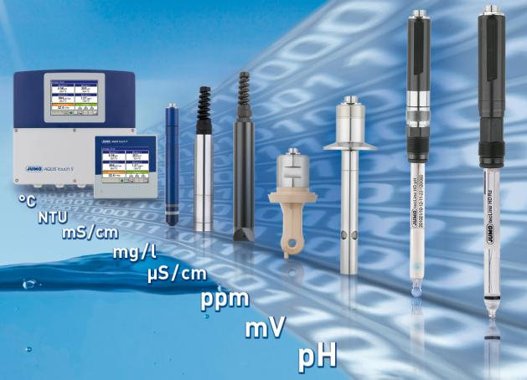

Bildunterschrift: JUMO digiLine ist ein intelligentes, busfähiges Anschlusssystem für digitale Sensoren in der Flüssigkeitsanalyse mit integriertem Sensor-Management.

Die JUMO-Unternehmensgruppe mit Hauptsitz in Fulda beschäftigt weltweit über 2.200 Mitarbeiter und ist einer der führenden Hersteller auf dem Gebiet der industriellen Sensor- und Automatisierungstechnik. JUMO-Produkte kommen rund um den Globus beispielsweise in den Branchen „Heizung und Klima“, „Lebensmittel und Getränke“, „Erneuerbare Energien“ oder „Wasser und Abwasser“ zum Einsatz. Zur Unternehmensgruppe zählen fünf Niederlassungen in Deutschland, 24 Tochtergesellschaften im Ausland sowie mehr als 40 Vertretungen weltweit. Der Umsatz lag im Jahr 2014 bei 221 Millionen Euro.
Presse-Information
PI 1990

Seite 2 von 2

